Федеральное государственное автономное

образовательное учреждение

высшего образования

«СИБИРСКИЙ ФЕДЕРАЛЬНЫЙ УНИВЕРСИТЕТ»

Институт инженерной физики и радиоэлектроники

Радиотехники

кафедра

**ОТЧЕТ О НАУЧНО-ИССЛЕДОВАТЕЛЬСКОЙ РАБОТЕ**

Разработка лабораторного макета для изучения навигационных систем

|  |  |  |  |
| --- | --- | --- | --- |
| Руководитель |  | А.С. Пу | А.А.Ерохин |
|  |  | подпись, дата | инициалы, фамилия |
| Руководитель |  | А.С. Пу | А.С.Пустошилов |
|  |  | подпись, дата | инициалы, фамилия |
| Студент РФ19-32Б | А.С.Пу стошилов | А.С. Пу | Д.Р.Соловьев |
|  | номер группы, зачетной книжки | подпись, дата | инициалы, фамилия |

Красноярск 2023

**Содержание**

Введение 3

Раздел 1. Теоретическая часть 5

1.1 Принцип работы системы: 5

1.2 Псевдослучайная последовательность: 7

Раздел 2. Реализация навигационной системы с помощью микроконтроллера 10

2.1 Инициализация DAC, DMA и таймеров: 10

2.1 Определение расстояния между динамиком и микрофоном, решение задачи трилатерации: 11

Заключение 16

Список используемых источников 17

# Введение

Глобальная навигационная спутниковая система (Global Navigation Satellite System – ГНСС) – это спутниковые системы (наиболее распространены GPS и ГЛОНАСС), используемые для определения местоположения в любой точке земной поверхности с применением специальных навигационных или геодезических приемников. ГНСС-технология нашла широкое применение в геодезии, городском и земельном кадастре, при инвентаризации земель, строительстве инженерных сооружений, в геологии и т.д.

ГЛОНАСС – это российская разработка, которая обеспечивает точное позиционирование объекта в пространстве с минимальной погрешностью. Для определения координат используется специальное оборудование, которое при поддержке наземной инфраструктуры связывается с сетью спутников, выведенных на околоземную орбиту.

Основой системы ГЛОНАСС являются 24 космических аппарата, которые движутся в трёх орбитальных плоскостях по 8 аппаратов в каждой плоскости, наклоненных к экватору под углом 64,8°, с высотой орбит 19100 км и периодом обращения 11 ч 15 мин 44 с. Выбранная структура орбитальной группировки обеспечивает движение всех космических аппаратов по единой трассе на поверхности Земли с ее повторяемостью через 8 суток. Такие характеристики обеспечивают высокую устойчивость орбитальной группировки системы ГЛОНАСС, что практически позволяет обходиться без коррекции орбит космических аппаратов в течение всего срока их активного существования. [3]

Научно-исследовательская работа прежде всего является этапом создания учебного макета навигационной системы.

Макет позволит изучить принцип, по которому определяется расстояние между спутником и объектом в Глобальных Навигационных Спутниковых Системах.

В рамках НИР будет разработана программа для генерации – приема BPSK сигнала и определения координаты терминала по измеренным задержкам с помощью микроконтроллера.

Для увеличения избирательности системы в качестве псевдослучайной последовательности используется код Баркера.

# Раздел 1. Теоретическая часть

# 1.1 Принцип работы системы:

На объект, координаты которого необходимо определить, устанавливается приемно-передающее устройство – терминал.

Для позиционирования терминал подает запрос на спутники. Чем больше спутников ответят на запрос (в идеале – не менее 4), тем точнее будут определены координаты.[4]

Ответный сигнал поступает в терминал, программный комплекс которого анализирует время задержки для разных спутников. На основе анализа ответной информации определяются координаты объекта, на котором установлено приемное оборудование. Пример системы приведен на рисунке 1

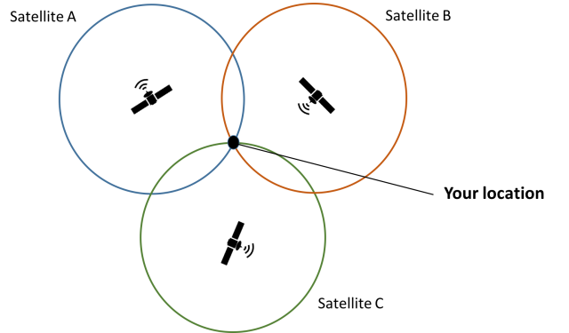

Рисунок

1 – Пример работы системы

При постоянной работе терминала (т.е. регулярной отправке запросов и анализе ответов) система ГЛОНАСС может определять не только положение, но и скорость движения объекта. При движении точность позиционирования снижается, но все равно остается достаточной для того, чтобы навигационное оборудования могло выполнить привязку координат объекта к электронной карте местности и построить маршрут. [1,2]

Для определения расстояния в навигационных системах применяют дальномерные коды (псевдослучайные последовательности).[1]

В случае учебного макета терминалом является микрофон, а динамики – выполняют роль спутников, относительно которых и будет определятся координата микрофона. Блок схема работы лабораторного стенда представлена на рисунке 2.



Рисунок

2 – Блок схема работы лабораторного стенда

# 1.2 Псевдослучайная последовательность:

Псевдослучайные последовательности (ПСП) играют важную роль в навигации, особенно в глобальных навигационных спутниковых системах (ГНСС) таких, как GPS и ГЛОНАСС. Эти системы используют сигналы, создаваемые спутниками, для определения местоположения приемника на Земле.

Каждый спутник ГНСС генерирует сигналы, которые содержат коды, известные как кодовые последовательности. Каждый код состоит из ПСП, которые являются длинными бинарными последовательностями нулей и единиц, которые кажутся случайными. Однако эти последовательности не являются случайными, а скорее являются псевдослучайными, то есть они создаются с помощью алгоритмов, которые могут генерировать последовательности, которые похожи на случайные.

Приемник ГНСС использует сигналы от нескольких спутников для определения своего местоположения. Для этого он получает кодовые последовательности от спутников, и затем сравнивает их со своими внутренними кодовыми последовательностями. Разница между этими последовательностями может быть использована для определения расстояния между приемником и спутником. Приемник сравнивает фазу сигнала, получаемого от спутника, с фазой сигнала, создаваемого внутренней кодовой последовательностью приемника, чтобы определить эту разницу.

ПСП также используются для устранения ошибок измерения в ГНСС. Измерения могут быть искажены различными факторами, такими как многолучевое распространение и эффекты атмосферы. Однако, если заранее известны кодовые последовательности, сгенерированные спутником, и коды, сгенерированные приемником, то приемник может устранить эти ошибки и получить более точное измерение расстояния до спутника.

В целом, псевдослучайные последовательности очень важны для навигации и ГНСС. Они позволяют определять расстояние до спутников и устранять ошибки измерений, что делает системы ГНСС более точными и надежными.[7]

Среди фазоманипулированных сигналов особое место занимают сигналы, кодовые последовательности которых являются последовательностями максимальной длины или М-последовательностями. Такие последовательности обладают следующими основными свойствами:

1. М-последовательность является периодической с периодом, состоящим из М импульсов (символов).

2. Боковые пики периодической автокорреляционной функции

сигналов, образованных М-последовательностью, равны —1/М.

3. М-последовательность в общем случае состоит из нескольких

видов импульсов (например, импульсы могут отличаться начальными фазами, несущими частотамb). Импульсы различного вида встречаются в периоде примерно одинаковое число раз, т.е. все импульсы распределяются в периоде равновероятно. Вследствие этого М-последовательности называют часто псевдослучайными.

4. Автокорреляционная функция усеченной М-последовательности, под которой понимается непериодическая последовательность длиной в период, имеет величину боковых пиков, близкую к ИИ М. Поэтому с ростом М величина боковых пиков уменьшается.

Благодаря перечисленным свойствам М-последовательности широко применяют в радиотехнических системах. [8]

Код Баркера – это система числового кодирования, которая используется для передачи информации о словах или фразах с помощью малого количества цифр. Вот некоторые преимущества кода Баркера по пунктам:

1. Эффективность передачи информации: Код Баркера использует минимальное количество цифр для передачи информации, что делает его очень эффективным. Он может быть использован для передачи большого объема информации в очень короткое время.

2. Надежность передачи: Код Баркера имеет очень низкий уровень ошибок, что делает его надежным для передачи информации. Он может быть использован для передачи информации в условиях шума или других помех.

В макете используется последовательность Баркера по причине того, что она имеет меньшее количество элементов – это упрощает реализацию системы, а низкий уровень боковых лепестков автокорреляционной функции позволит быстрее определять задержку. Для макета выбрана последовательность, представленная на рисунке . [3,7]

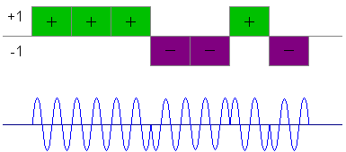

Рисунок

3 – Код Баркера используемый в макете

# Раздел 2. Реализация навигационной системы с помощью микроконтроллера

# 2.1 Инициализация DAC, DMA и таймеров:

Контроллер STM32F407VET6 используемый в макете тактируется внешним кварцевым резонатором 80 МГЦ.

Так как для генерации гармонического сигнала используются табличные значения синуса и ЦАП микроконтроллера, именно делением частоты тактирования микроконтроллера определяется частота обновления таймера, отвечающего за пересылку значений по DMA – это значение и будет частотой дискретизации сигнала. [5, 6] Тактирования таймера вычисляется по формуле 1:

|  |  |
| --- | --- |
| $${Update}_{event}=\frac{{TIM}_{CLK}}{(PSC+1)(ARR+1)},$$ | (1) |

где TIMCLK  - частота тактирования шины (80 МГц), PSC – делитель частоты, ARR – значение после которого таймер будет обновляться.

Для лабораторного макета необходима частота сигнала 5 КГц при 128 точках в периоде, следовательно: PSC = 0, ARR = 124 (Рисунок 4).

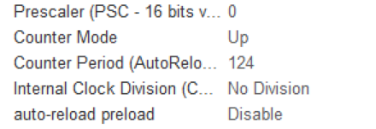

Рисунок

4 – Окно настройки таймера, вызывающего пересылку данных из памяти в ЦАП и тактирующего АЦП

Расстояние измеряется раз в пол секунды, следовательно: PSC = 9999, ARR = 1999 (Рисунок 5).

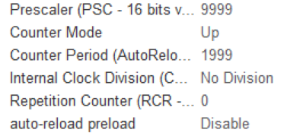

Рисунок

5 – Окно настройки таймера, регулирующего частоту измерений

В основной программе достаточно, используя функции из библиотеки HAL, запустить таймер и DMA.

При подаче питания на микроконтроллер DMA, инициализированная в циклическом режиме, будет непрерывно отправлять значения из памяти на ЦАП.

Использование ЦАП совместно с DMA, позволяет освободить ресурсы микроконтроллера для последующего приема сигнала и его обработки.

# 2.1 Определение расстояния между динамиком и микрофоном, решение задачи трилатерации:

После приема сигнала необходимо определить время задержки. Для этого рассчитывается взаимная корреляционная функция между пришедшим и отправленным сигналами. Для дискретных или цифровых сигналов — это сумма произведений совпадающих (перекрывающих друг друга) субимпульсов:

|  |  |
| --- | --- |
| $$C_{xy}(m)=\sum_{n=-∞}^{∞}{x_{n}y_{n-m},}$$ | (2) |

где $x_{n}$– элемент первого массива, $y_{n-m}$– элемент второго массива смещенного на m.

Была написана функция, которая рассчитывает корреляцию между массивом пришедшего и отправленного сигнала.

Для проверки ее работы к микроконтроллеру был подключен динамик и микрофон. Макет представлен на рисунке 6.

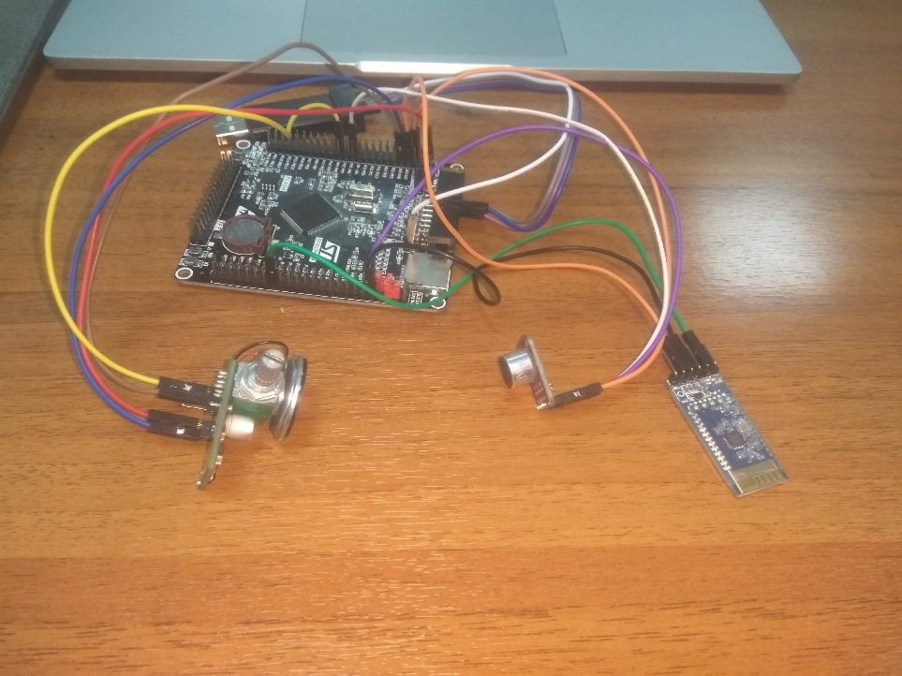

Рисунок

6 – Макет для проверки работы системы

После подачи питания на макет инициализируются АЦП, ЦАП, таймеры и DMA. Затем микроконтроллер излучает сигнал из динамика, одновременно принимая его с АЦП. После переполнения массива хранящего принятые значения сигнала запускается процесс вычисления корреляционной функции. Производимые вычисления можно отследить в окне отладки, которое представлена на рисунке .

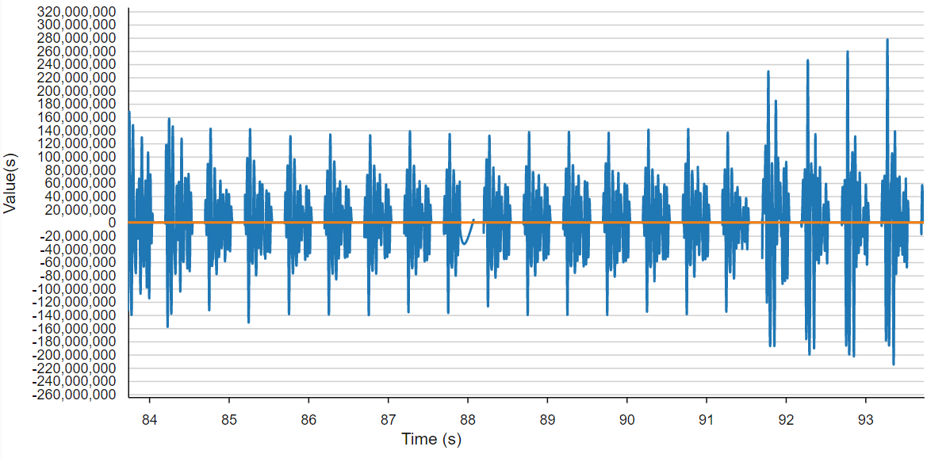

Рисунок

7 – Зависимость значения корреляционной функции от времени

На графике отчетливо видно, как раз в пол секунды, после переполнения массива хранящего значения с АЦП, запускается вычисление корреляционной функции. Пиковые значения показывают, что функция успешно определила искомую задержку между отправленным сигналом и пришедшим.

Определение расстояния с помощью звука основано на измерении времени, за которое звуковой сигнал распространяется от источника до приемника.

Аналогично изобразим значение переменной, хранящей рассчитанное расстояние (Рисунок 8).

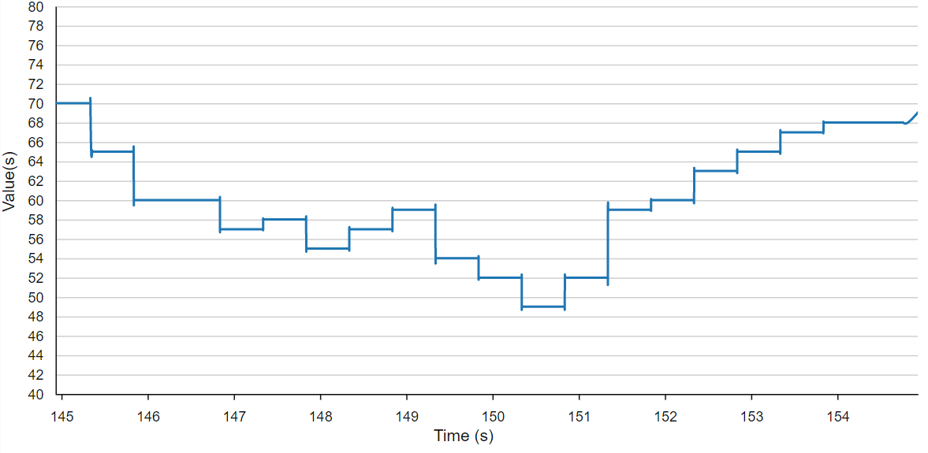

Рисунок

8 – Зависимость значений переменной, хранящей расстояние в миллиметрах, от времени

Во время отладки подтвердилось, что система из одного динамика и микрофона работает корректно. Далее стоит задача определения координаты приемника.

Для определения местоположения используются несколько излучателей (обычно два или три), которые находятся на известном расстоянии друг от друга. Когда источники излучают звуковые сигналы, они распространяется во все стороны, и приходят к приемнику в разное время.

Приемник записывает время прихода сигнала, и затем с помощью трилатерации можно определить расстояние до источников звука. Для этого необходимо провести окружности с центром в каждом источнике и радиусом, равным времени задержки сигнала между источником и приемником. Точка пересечения окружностей будет соответствовать местоположению приемника звука.­­

Для решение этой задачи написана программа, рассчитывающая координаты приемника. Результаты обработки данных о местоположении выводятся на экран компьютера (Рисунок 9).

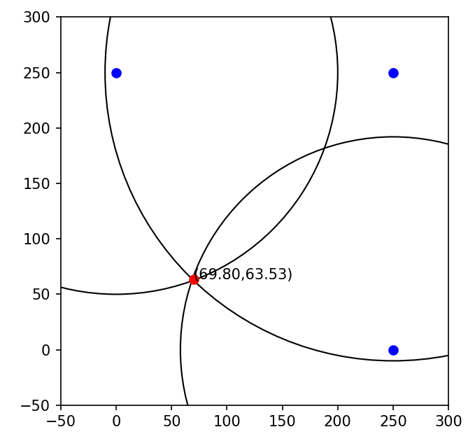

Рисунок

9 – Результат обработки данных

В окне программы визуализируются следующие данные: заранее известные координаты источников сигнала, окружности с радиусами, равными измеренному с помощью макета расстоянию, точка пересечения окружностей и её координата, соответствующая искомой координате приемника сигнала.

# Заключение

В результате проделанной работы было разработано устройство, использующее звук для определения расстояния, измеряя временную задержку между отправленным и принятым сигналами. Также была написана программа, рассчитывающая координаты приемника по полученным с помощью устройства данным.

При дальнейшей работе над макетом необходимо организовать прямую передачу данных из микроконтроллера в программу посредством УАРТ и серийного порта. В настоящее время реализуется временное разделение каналов источников сигнала с целью автоматизации установки.

Для работы системы требуется микроконтроллер STM32 (имеющий DMA, DAC и ADC), микрофон и динамик. Данное устройство может использоваться как учебный макет студентами и школьниками для изучения принципов работы навигационных систем и возможностей микроконтроллера.

# Список используемых источников

1. Бабков В.Ю Вознюк М.А, Никитин А.Н, Сиверс М.А. Системы связи с кодовым разделением каналов [Книга]. - Санкт-Петербург : СПбГУТ СПб, 2003.

2. Сайт Роскосмоса: Статья про ГЛОНАСС — российская глобальная навигационная система: <https://www.roscosmos.ru/21923/>.

3. Статья про псевдослучайный код: <http://www.ecomgeo.com/articles/about_gps07.htm>.

4. Прикладной потребительский центра ГЛОНАСС: ГЛОНАСС: <https://www.glonass-iac.ru/guide/glonass.php>.

5. Современные 32-разрядные ARM-микроконтроллеры серии STM32: цифроаналоговый преобразователь.

6. Reference manual на микроконтроллер STM32F40x.

7. Дубинин А.Е. Анализ фазовой модуляции при передаче сигналов Баркера. – Самара : СамГУПС, 2011.

8. Варакин Л. Е. Системы связи с шумоподобными сигналами. — М.: Радио и связь, 1985.